**TRƯỜNG ĐẠI HỌC ĐÀ NẴNG**

**ĐẠI HỌC BÁCH KHOA**

----------------------

**KHOA CƠ KHÍ**

** **

**ĐỒ ÁN KỸ THUẬT VI ĐIỀU KHIỂN**

**ĐỀ TÀI:**

**THIẾT BỊ GIÁM SÁT NHỊP TIM VÀ NỒNG ĐỘ OXY TRONG MÁU**

GVHD: TS. ĐẶNG PHƯỚC VINH

SVTH: NGUYỄN VĂN THỌ 101180204

TỪ QUANG ĐỨC 101180165

*Đà Nẵng, ngày…tháng…năm…*

***Đà nẵng, tháng ... năm 2020***

**MỤC LỤC**

CHƯƠNG 1. TỔNG QUAN 3

1.1. Lý do chọn đề tài 3

1.2. Mục tiêu đề tài 4

1.3. Giới hạn đề tài 5

CHƯƠNG 2. CƠ SỞ LÝ THUYẾT 5

2.1. Giới thiệu màn hình OLED 5

2.1.1. Thông số kỹ thuật 6

2.1.2. Nguyên lí hoạt động của màn hình OLED 6

2.2. Giới thiệu cảm biến nhịp tim Max30100 8

2.2.1. Thông số kĩ thuật 9

2.2.2. Xác định chỉ số SpO2 9

2.3. Tổng quan về chip STM32C8T6F103 12

2.3.1. Thông số kĩ thuật 14

2.3.2. Sơ đồ chân và chức năng 15

2.3.3. Sơ lược về chuẩn giao tiếp I2C 16

2.4. Tổng quan về chip ESP8266 17

2.4.1. Thông số kĩ thuật 18

2.4.2. Sơ đồ chân và chức năng 19

2.5. Giới thiệu về lập trình Web 20

2.5.1. Ngôn ngữ HTML 21

2.5.2. Ngôn ngữ CSS 21

2.5.3. ReactJs 21

2.6. Tổng quan về giao thức MQTT và RestAPI 22

2.7. Tổng quan về bố trí thiết bị 23

CHƯƠNG 3. XÂY DỰNG VÀ THIẾT KẾ HỆ THỐNG 24

3.1. Sơ đồ khối và chức năng từng khối 24

3.1.1. Sơ đồ khối 24

3.1.2. Chức năng 25

3.1.3. Hoạt động của hệ thống 25

3.2. Thiết kế chi tiết 26

3.2.1. Khối nguồn 26

3.2.2. Khối xử lý trung tâm 28

3.2.3. Khối cảm biến 28

3.2.3.1. Sơ đồ chức năng cảm biến Max30100 28

3.2.3.2. Phương pháp theo dõi độ bão hòa oxy trong máu và nhịp tim 29

3.2.4. Khối hiển thị OLED 31

3.2.4.1. Giao tiếp I2C 31

3.2.4.2. Sơ đồ kết nối 32

3.2.5. Khối hiển thị Web 33

CHƯƠNG 4. THI CÔNG HỆ THỐNG 35

4.1. Sơ đồ nguyên lý 35

4.2. Giải thích sơ đồ nguyên lý 37

4.3. Các bộ lọc tín hiệu 37

4.3.1. Đọc dữ liệu thô 37

4.3.2. Bộ lọc DC 38

4.3.3. Bộ lọc Mean Median 39

4.4.4. Bộ lọc ButterWorth 40

4.4. Dữ liệu sau khi qua các bộ lọc 40

4.5.1. Đo nhịp tim 40

4.5.2. Đo SpO2 41

4.5. Thiết kế và mô phỏng thiết bị 43

CHƯƠNG 5. KẾT QUẢ THỰC HIỆN VÀ KẾT LUẬN 44

5.1. Kết quả thực hiện 44

5.1.1. Hình ảnh thực tế của sản phẩm 44

5.1.2. Kết luận 48

5.1.2.1. Về kiến thức 48

5.1.2.2 Về sản phẩm 49

5.1.2.3 Ý nghĩa 49

5.2. Hướng phát triển 50

TÀI LIỆU THAM KHẢO 50

CHƯƠNG 1. TỔNG QUAN

1.1. Lý do chọn đề tài

Hiện nay, tình hình dịch trên thế giới vẫn chưa có dấu hiệu chững lại, đặc biệt tại một số nước sau khi thực hiện nới lỏng các biện pháp phòng, chống dịch đã bùng phát dịch trở lại, dự báo trong thời gian tới số ca bệnh còn tiếp tục gia tăng. Đại dịch COVID-19 trên toàn thế giới đã tạo ra một sự căng thẳng chưa từng có đối với các nguồn lực của nhiều hệ thống chăm sóc sức khỏe. Ở Anh, căng thẳng đó được cảm nhận một cách gay gắt nhất trong các khoa Tai nạn và Cấp cứu (A&E), nơi tiếp tục đối phó với tình trạng phân loại và nhập viện nhanh chóng của nhiều bệnh nhân. Một thành phần chính của phân tích là theo dõi Tỷ lệ phần trăm oxy bão hòa (SpO2) của bệnh nhân, đặc biệt là liên quan đến tình trạng hô hấp. Chỉ số SpO 2 đã được sử dụng nhiều trong cả phân loại và tiên lượng bệnh nhân nghi ngờ COVID-19. Khi số ca bệnh gia tăng đáng kể trên khắp thế giới, áp lực đối với các nhà cung cấp dịch vụ chăm sóc sức khỏe ở cả cấp quốc gia và quốc tế gần như không thể quản lý được. Sự cần thiết phải theo dõi điểm chăm sóc của SpO 2 đối với số lượng lớn bệnh nhân trực tiếp dẫn đến sự thiếu hụt nguồn cung cấp và tăng chi phí của các cảm biến thương mại. Bộ Y tế cảnh báo, ở Việt Nam, nguy cơ dịch bệnh bùng phát vẫn luôn hiện hữu. Vấn đề về Đại dịch Covid – 19 (đại dịch truyền nhiễm được gây ra bởi virus SARS-CoV-2) vẫn luôn là vấn đề cấp thiết đang được xã hội quan tâm.

Vậy nên để mọi người có thể thuận tiện trong việc theo dõi và kiểm tra sức khỏe, và để ngăn ngừa những sự cố đáng tiếc có thể xảy ra. Hạn chế sự đi lại trong tình hình dịch bệnh phức tạp và có thể tự theo dõi sức khỏe của mình và dưới sự giám sát của bác sĩ từ xa. Nhóm em đã nghĩ đến một thiết bị y tế nhỏ gọn có thể đo được nhịp tim và nồng độ oxy trong máu với hy vọng có thể giúp ích được phần nào cho những người dân hiện tại, đồng thời vừa không tốn quá nhiều thời gian cho việc theo dõi cũng như chi phí khám chữa bệnh.

Chính vì lý do trên mà chúng em đã chọn đề tài “Thiết kế thiết bị giám nồng độ oxy trong máu và đo nhịp tim”.

1.2. Mục tiêu đề tài

* Thiết kế và thi công thiết bị giám sát nhịp tim và nồng độ Oxy trong máu, đảm bảo được tính chính xác, các thông số được cập nhật liên tục. Đồng thời gửi các thông số đo đạc được lên trang Web để nâng cao khả năng giám sát. Dựa vào chỉ số nhịp tim hay nồng độ oxy trong máu để đánh giá tình hình sức khỏe.
* Ứng dụng những kiến thức đã được học vào thực tế, giúp mọi người có thể thường xuyên theo dõi tình trạng sức khỏe thông qua những công nghệ mới hiện đại ngày nay.
* Tăng thêm khả năng làm việc nhóm, khả năng tư duy, tìm tòi, học hỏi.

1.3. Giới hạn đề tài

Phạm vi nghiên cứu của đề tài:

* Sản phẩm hoạt động trong mạng local
* Tạo web server giao tiếp phần cứng thông qua chip ESP8266
* Đọc giá trị của cảm biến thông qua chip STM32F103C8T6
* Xây dựng trang web hiển thị các số liệu liên quan về thời gian, nhịp tim, nồng độ oxy trong máu.
* Hiển thị các thông số trên màn hình OLED thể thuận tiện cho việc theo dõi nhịp tim vào nồng độ oxy trong máu.

CHƯƠNG 2. CƠ SỞ LÝ THUYẾT

2.1. Giới thiệu màn hình OLED

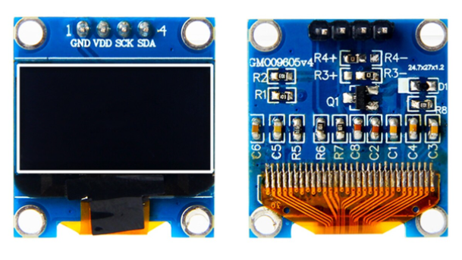

*Hình 2.1. Màn hình OLED*

Màn hình Oled 1.3 inch giao tiếp I2C cho khả năng hiển thị đẹp, sang trọng, rõ nét vào ban ngày và khả năng tiết kiệm năng lượng tối đa với mức chi phí phù hợp, màn hình sử dụng giao tiếp I2C cho chất lượng đường truyền ổn định và rất dễ giao tiếp chỉ với 2 chân GPIO.

Ứng dụng những kiến thức đã được học vào thực tế, giúp mọi người có thể thường xuyên theo dõi tình trạng sức khỏe thông qua những công nghệ mới hiện đại ngày nay.

2.1.1. Thông số kỹ thuật

* Điện áp sử dụng: 2.2~5.5VDC
* Công suất tiêu thụ: 0.04W
* Độ rộng màn hình: 1.3 inch
* Góc hiển thị: lớn hơn 160 độ
* Màu hiển thị: Trắng / Xanh Dương
* Độ phân giải: 128 x 64 pixels
* Giao tiếp I2C
* Nhiệt độ hoạt động: -30 : 70 **ºC.**

2.1.2. Nguyên lí hoạt động của màn hình OLED

OLED (Điốt phát sáng hữu cơ) là một công nghệ phát sáng phẳng, được tạo ra bằng cách đặt một loạt màng mỏng hữu cơ giữa hai dây dẫn. Khi có dòng điện đi vào sẽ phát ra ánh sáng. OLED là màn hình phát xạ không cần đèn nền và do đó mỏng hơn và hiệu quả hơn màn hìnhLCD (vốn cần đèn nền màu trắng).

Thành phần chính trong màn hình OLED là bộ phát OLED - một vật liệu hữu cơ (dựa trêncarbon) phát ra ánh sáng khi có điện. Cấu trúc cơ bản của OLED là một lớp phát xạ được kẹpgiữa cực âm (bơm electron) và cực dương (loại bỏ electron).

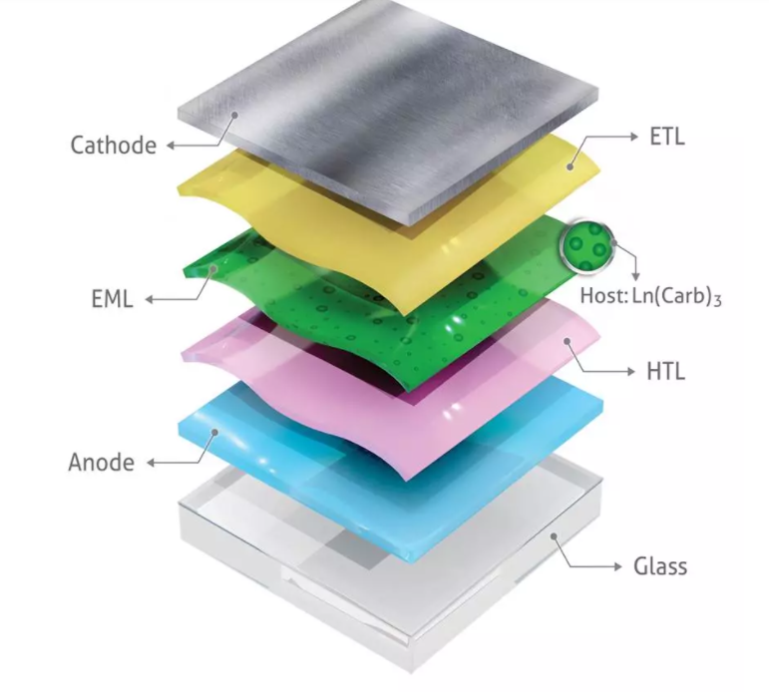

*Hình 2.2. Cấu trúc màn hình OLED*

Một tấm nền OLED được làm từ chất nền (substrate), bảng nối đa năng (thiết bị điện tử - trình điều khiển), mặt trước (vật liệu hữu cơ và điện cực như đã giải thích ở trên) và một lớp đóng gói. OLED rất nhạy cảm với oxy và độ ẩm và vì vậy lớp đóng gói là rất quan trọng.

**Ưu điểm và nhược điểm của àn hình OLED:**

* Chúng nhẹ hơn và mỏng hơn màn hình LCD.
* Chúng linh hoạt, cho phép sản xuất màn hình video cong.
* OLED sáng hơn đèn LED truyền thống.
* Chúng có thể được làm mới nhanh hơn nhiều so với LCD, làm cho chúng phù hợp với video tốc độ cao và tốc độ khung hình cao.
* OLED có thể được nhìn thấy trong nhiều môi trường ánh sáng, cả trong nhà và ngoài trời.
* Cũng có một vài nhược điểm đối với màn hình OLED:  
  Màn hình OLED sớm có vấn đề về tuổi thọ. Điều này đã được cải thiện, tuy nhiên OLED màu xanh vẫn có tuổi thọ ngắn hơn so với đèn LED tương đương.
* OLED có thể bị hỏng do nước. Điều này loại trừ chúng từ nhiều ứng dụng ngoài trời.
* Giá thành cao.

2.2. Giới thiệu cảm biến nhịp tim Max30100

Cảm biến nhịp tim và oxy trong máu MAX30102 được sử dụng để đo nhịp tim và nồng độ Oxy trong máu, thích hợp cho nhiều ứng dụng liên quan đến y sinh, cảm biến sử dụng phương pháp đo quang phổ biến hiện nay với thiết kế và chất liệu mắt đo chuyên biệt từ chính hãng Maxim cho độ chính xác và độ bền cao, cảm biến sử dụng giao tiếp I2C.

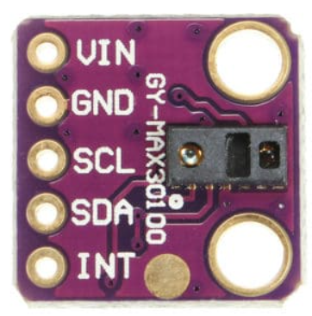

*Hình 2.3. Cảm biến nhịp tim Max30100*

2.2.1. Thông số kĩ thuật

* Đo được nhịp tim và nồng độ oxy trong máu
* Dùng IC Max30100
* Điện áp sử dụng từ 1.8 đến 5.5 VDC
* Tốc độ lấy mẫu có thể tự chọn
* Tích hợp khả năng lọc nhiễu ánh sáng
* Khả năng xuất dữ liệu nhanh
* Giao tiếp I2C, mức giao tiếp TTL
* Nhỏ gọn, siêu tiết kiệm năng lượng, thích hợp cho các thiết bị đo nhỏ gọn,  
  Wearable Devices.

2.2.2. Xác định chỉ số SpO2

**Hemoglobin là gì**: (viết tắt là Hb) là một protein phức hợp được tìm thấy trong các tế bào hồng cầu có chứa một phân tử sắt. Chức năng chính của hemoglobin là vận chuyển oxy từ phổi tới các mô của cơ thể, và trao đổi oxy cho carbon dioxid, và sau đó vận chuyển carbon dioxid trở lại phổi, nơi nó trao đổi oxy. Phân tử sắt trong hemoglobin giúp duy trì hình dạng bình thường của các tế bào hồng cầu.

**Độ bão hòa oxy là gì:** là tỉ lệ của Hb có oxy trên tổng số Hb:

* Độ bão hòa oxy là gì: là tỉ lệ của Hb có oxy trên tổng số Hb
* Hemoglobin có oxy gọi là oxy Hb

Một phân tử Hemoglobin (Hb) có thể kết hợp với 4 phân tử oxy, khi đã gắn đủ 4 phân tử oxy được gọi là bão hòa oxy. Độ bão hòa oxy trong máu còn được gọi là chỉ số SpO2, biểu thị cho tỷ lệ Hemoglobin có oxy trên tổng lượng Hemoglobin trong máu. Nếu tất cả các phân tử Hemoglobin trong máu đều gắn với oxy thì độ bão hòa oxy là 100%.

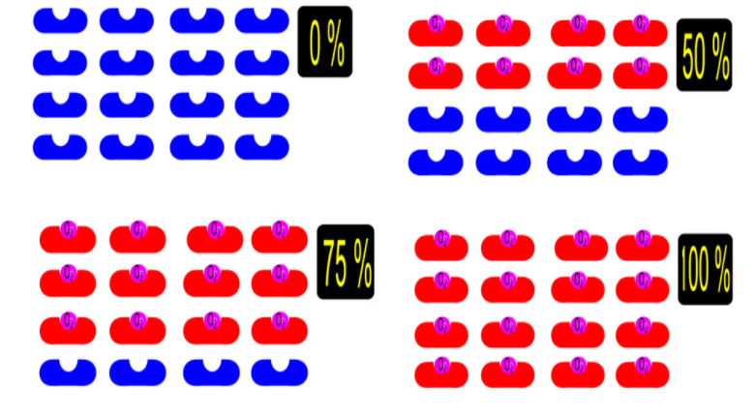

*Hình 2.4. Tỉ lệ độ bão hòa oxy*

**2.2.3. Nguyên lý sử dụng để đo SpO2**

Cảm biến sử dụng nguyên tắc đo quang phổ để đo độ bão hòa, ánh sáng LED sẽ được phát ra và thu lại bởi cảm biến đối diện, ngón tay sẽ được đặt vào giữa nguồn sáng và cảm biến.

Trong phương pháp phản chiếu sẽ có một số phản xạ ánh sáng cố định trở lại cảm biến do ngón tay. Với mỗi nhịp tim sẽ có sự tăng thể tích máu trong ngón tay, điều này sẽ dẫn đến phản xạ ánh sáng trở lại cảm biến nhiều hơn.

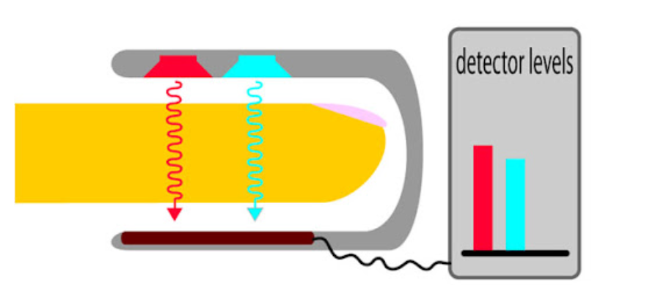

*Hình 2.5. Ánh sáng phát ra từ cảm biến*

Tại sao lại dùng 2 bước sóng này, vì các bước sóng màu khác như xanh, lam, vàng, IR bị hấp thụ mạnh bởi các mô xung quanh, trong khi hai bước sóng này hấp thu tốt và khác nhau bởi 2 loại hồng cầu trong máu.

HC chở oxy hấp thu tốt 940nm, không hấp thu bước sóng đỏ, chính vì điều này làm cho máu động mạch (chứa nhiều oxy) có màu đỏ tươi trong khi máu tĩnh mạch có màu đỏ sậm. HC không chở oxy hấp thụ bước sóng đỏ tốt.

Máy SpO2 không đo nồng độ oxy trong máu tĩnh mạch và các mô xung quanh, mà nó đo sự thay đổi của các bước sóng trong máu động mạch khi tim co bóp và đẩy máu tới vùng được đo.

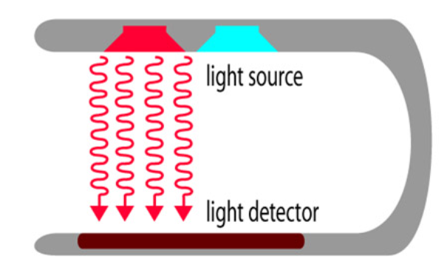

*Hình 2.6. Led đỏ và Led hồng ngoại dùng trong cảm biến*

2.3. Tổng quan về chip STM32C8T6F103

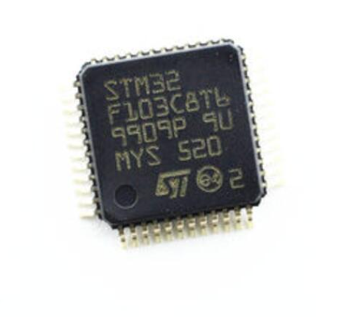

*Hình 2.7. Chip STM32F103C8T6*

STM32 là một trong những dòng chip phổ biến của ST với nhiều họ thông dụng như F0, F1, F2, F3, F4… Stm32f103 thuộc họ F1 với lõi là ARM COTEX M3. STM32F103 là vi điều khiển 32 bit, tốc độ tối đa là 72Mhz. Giá thành cũng khá rẻ so với các loại vi điều khiển có chức năng tương tự.

Phần mềm lập trình: có khá nhiều trình biên dịch cho STM32 như IAR Embedded Workbench, Keil C…

Thư viện lập trình: có nhiều loại thư viện lập trình cho STM32 như: STM32snippets, STM32Cube LL, STM32Cube HAL, Standard Peripheral Libraries, Mbed core. Mỗi thư viện đều có ưu và khuyết điểm riêng.

Mạch nạp: có khá nhiều loại mạch nạp như: ULINK, J-LINK, CMSIS-DAP, STLINK… ở đây mình sử dụng Stlink vì giá thành khá rả và debug lỗi cũng tốt.

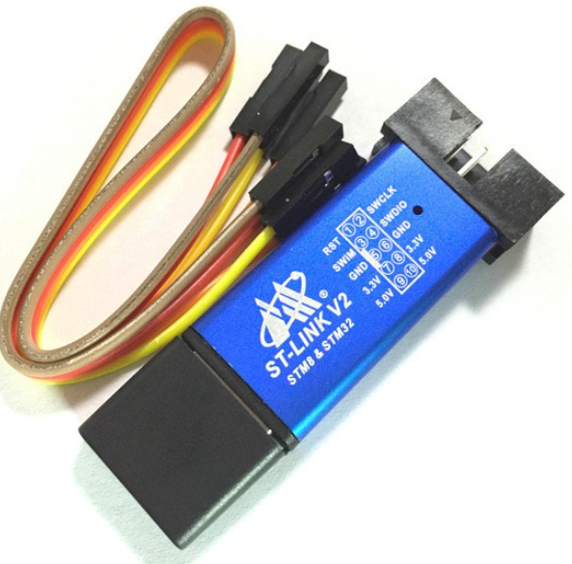

*Hình 2.8. Mạch nạp ST-Link*

2.3.1. Thông số kĩ thuật

* ARM 32-bit Cortex M3 với clock max là 72Mhz.
* Bộ nhớ:
  + 64 kbytes bộ nhớ Flash (bộ nhớ lập trình).
  + 20kbytes SRAM.
* Clock, reset và quản lý nguồn.
  + Điện áp hoạt động 2.0V -> 3.6V.
  + Power on reset(POR), Power down reset(PDR) và programmable voltage detector (PVD).
  + Sử dụng thạch anh ngoài từ 4Mhz -> 20Mhz.
  + Thạch anh nội dùng dao động RC ở mode 8Mhz hoặc 40khz.
  + Sử dụng thạch anh ngoài 32.768khz được sử dụng cho RTC.
* 2 bộ ADC 12 bit với 9 kênh cho mỗi bộ.
  + Khoảng giá trị chuyển đổi từ 0 – 3.6V.
  + Lấy mẫu nhiều kênh hoặc 1 kênh.
  + Có cảm biến nhiệt độ nội.
* DMA: bộ chuyển đổi này giúp tăng tốc độ xử lý do không có sự can thiệp quá sâu của CPU.
  + 7 kênh DMA.
  + Hỗ trợ DMA cho ADC, I2C, SPI, UART.
* 7 timer
  + 3 timer 16 bit hỗ trợ các mode IC/OC/PWM.
  + 1 timer 16 bit hỗ trợ để điều khiển động cơ với các mode bảo vệ như ngắt input, dead-time.
  + 2 watdog timer dùng để bảo vệ và kiểm tra lỗi.
  + 1 sysTick timer 24 bit đếm xuống dùng cho các ứng dụng như hàm Delay….
* Hỗ trợ 9 kênh giao tiếp bao gồm:
  + 2 bộ I2C(SMBus/PMBus).
  + 3 bộ USART (ISO 7816 interface, LIN, IrDA capability, modem control).
  + 2 SPIs (18 Mbit/s).
  + 1 bộ CAN interface (2.0B Active)
  + USB 2.0 full-speed interface

2.3.2. Sơ đồ chân và chức năng

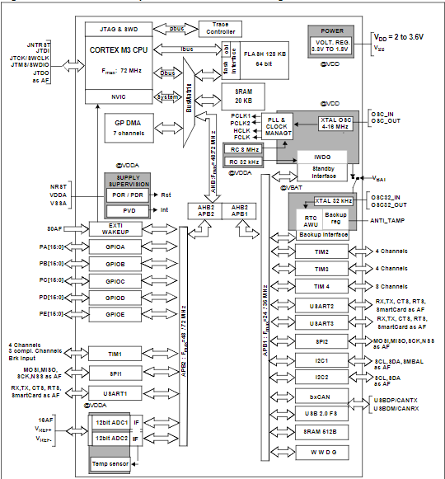

*Hình 2.9. Sơ đồ chân STM32C8T6F103*

2.3.3. Sơ lược về chuẩn giao tiếp I2C

I2C, viết tắt của từ Inter-Integrated Circuit, là một chuẩn truyền thông do hãng điện tửPhilips Semiconductor sáng lập, cho phép giao tiếp một thiết bị chủ với nhiều thiết bị tớ với nhau.

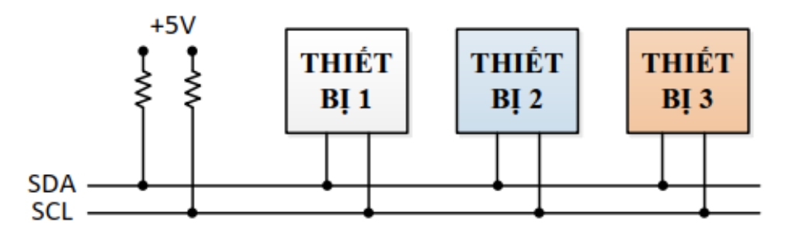

*Hình 2.10. Hệ thống các thiết bị giao tiếp theo chuẩn I2C*

Chuẩn giao tiếp I2C có 2 đường tín hiệu tên là SDA (serial data) có chức năng truyền tải dữ liệu và tín hiệu SCL (serial clock) truyền tải xung clock để dịch chuyển dữ liệu. Trong hệ thống truyền dữ liệu I2C, thiết bị nào cung cấp xung clock thì được gọi là chủ(master), thiết bị nhận xung clock được gọi là tớ (slave). Thiết bị chủ chỉ có 1, thiết bị tớ thì có nhiều, mỗi thiết bị tớ sẽ có 1 địa chỉ độc lập, chuẩn truyền ban đầu dùng địa chỉ 7 bit nên có thể 1 chuẩn giao tiếp với 128 thiết bị tớ. Các thiết bị sau này tăng thêm số bit địa chỉ nên có thể giao tiếp nhiều hơn. Địa chỉ của thiết bị tớ thường do nhà chế tạo thiết bị thiết lập sẵn.  
Trình từ truyền bit trên đường truyền: Thiết bị chủ tạo một điều kiện start. Điều kiện này thông báo cho tất cả các thiết bị tớ lắng nghe dữ liệu trên đường truyền. Sau đó, thiết bị chủ sẽ gửi đi một địa chỉ của thiết bị tớ mà thiết bị chủ muốn giao tiếp và cờ đọc/ghi dữ liệu. Thiết bị tới mang địa chỉ đó trên bus I2C sẽ phản hồi lại bằng một xung ACK. Khi đó, việc giao tiếp giữa thiết bịchủ - tớ bắt đầu. Bộ truyền gủi 8 bit dữ liệu đến bộ nhận, bộ nhận trả lời với 1bit ACK. Để kết thúc, thiết bị chủ tạo ra một điều kiện STOP.

2.4. Tổng quan về chip ESP8266

ESP8266 là dòng chip tích hợp Wi-Fi 2.4Ghz có thể lập trình được, rẻ tiền được sản xuất bởi một công ty bán dẫn Trung Quốc: Espressif Systems.

Được phát hành đầu tiên vào tháng 8 năm 2014, đóng gói đưa ra thị trường dạng Mô dun ESP-01, được sản xuất bởi bên thứ 3: AI-Thinker. Có khả năng kết nối Internet qua mạng Wi-Fi một cách nhanh chóng và sử dụng rất ít linh kiện đi kèm. Với giá cả có thể nói là rất rẻ so với tính năng và khả năng ESP8266 có thể làm được.

ESP8266 có một cộng đồng các nhà phát triển trên thế giới rất lớn, cung cấp nhiều Module lập trình mã mở giúp nhiều người có thể tiếp cận và xây dựng ứng dụng rất nhanh.

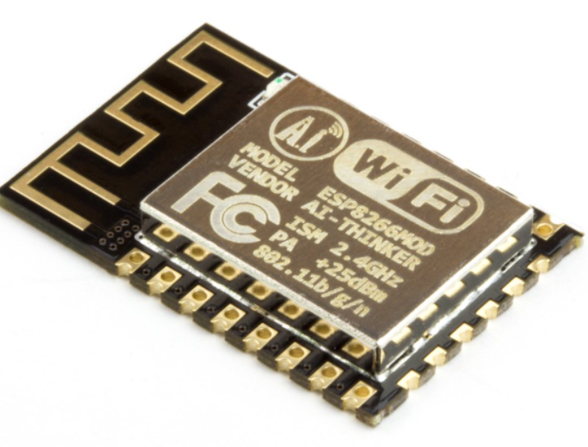

*Hình 2.11. Chip ESP8266*

2.4.1. Thông số kĩ thuật

* 32-bit RISC CPU: Tensilica Xtensa LX106 running at 80 MHz
* Hổ trợ Flash ngoài từ 512KiB đến 4MiB
* 64KBytes RAM thực thi lệnh
* 96KBytes RAM dữ liệu
* 64KBytes boot ROM
* Chuẩn wifi EEE 802.11 b/g/n, Wi-Fi 2.4 GHz **Tích hợp TR switch, balun, LNA, khuếch đại công suất và matching network**Hổ trợ WEP, WPA/WPA2, Open network
* Tích hợp giao thức TCP/IP
* Hổ trợ nhiều loại anten
* 16 chân GPIO
* Hổ trợ SDIO 2.0, UART, SPI, I²C, PWM, I²S với DMA
* 1 ADC 10-bit
* Dải nhiệt độ hoạt động rộng: -40C ~ 125Cs

2.4.2. Sơ đồ chân và chức năng

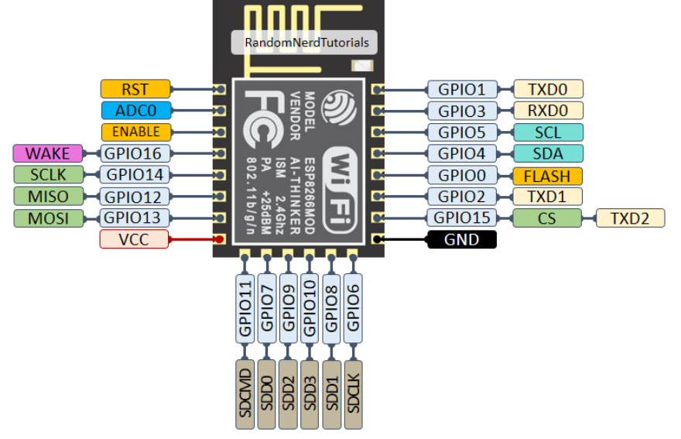

*Hình 2.12. Sơ đồ các chân ESP8266*

**Chức năng của ESP8266:**

* URXD (RX): dùng để nhận tín hiệu trong giao tiếp UART với vi điều khiển
* VCC: đầu vào 3.3v
* GPIO 0: kéo xuống thấp cho chế độ upload bootloader
* RST: chân reset cứng của module, kéo xuống mass để reset
* GPIO 2: thường được dùng như một cổng TX trong giao tiếp UART để debug lỗi
* CH_PD: kích hoạt chip, sử dụng cho Flash Boot và updating lại module, nối với mức cao
* GND: nối với mass
* UTXD (TX): dùng để truyền tín hiệu trong giao tiếp UART với vi điều khiển

2.5. Giới thiệu về lập trình Web

Lập trình Website là công việc có nhiệm vụ nhận tất cả dữ liệu từ bộ phận thiết kế Web để chuyển thành một bộ máy Web hoàn chỉnh có tác động qua lại với CSDL và tương tác với người dùng dựa trên ngôn ngữ máy tính. Một khi xây dựng trang Web xong thì có thể lập trình viên có thể được phân công quản trị Website, lúc đó bạn cần trang bị thêm một vài, nhằm giúp cho việc quản trị trở nên đơn giản hơn.



*Hình 2.13. Tổng quan về Website*

2.5.1. Ngôn ngữ HTML

**HTML** – HyperText Markup Language (tạm dịch: Ngôn ngữ đánh dấu siêu văn bản) là một ngôn ngữ đánh dấu được thiết kế ra để tạo nên các trang Web với các mẩu nội dung được giải thích trên World Wide Web. Khi truy cập một trang Web, bạn có thể được dẫn tới nhiều trang các nhau. Mỗi trang thế này là một tài liệu/tập tin HTML.

2.5.2. Ngôn ngữ CSS

**CSS** là ngôn ngữ tạo phong cách cho trang web – Cascading Style Sheet language. Nódùng để tạo phong cách và định kiểu cho những yếu tố được viết dưới dạng ngôn ngữ đánhdấu, như là HTML. Nó có thể điều khiển định dạng của nhiều trang web cùng lúc để tiết kiệmcông sức cho người viết web. Nó phân biệt cách hiển thị của trang web với nội dung chínhcủa trang bằng cách điều khiển bố cục, màu sắc, và font chữ.



*Hình 2.14. Ngôn ngữ HTML và CSS*

2.5.3. ReactJs

[**React**](https://reactjs.org/) là thư viện [**JavaScript**](https://www.hostinger.vn/huong-dan/javascript-la-gi/) phổ biến nhất để xây dựng giao diện người dùng (UI). Nó cho tốc độ phản hồi tuyệt vời khi user nhập liệu bằng cách sử dụng phương pháp mới để render trang web.

Components của công cụ này được phát triển bởi [**Facebook**](http://facebook.com/). Nó được ra mắt như một công cụ JavaScript mã nguồn mở vào năm 2013. Hiện tại, nó đã đi trước các đối thủ chính như [**Angular**](https://angular.io/docs) và [**Bootstrap**](https://getbootstrap.com/), hai thư viện JavaScript bán chạy nhất thời bấy giờ.



*Hình 2.15. Giao diện React*

2.6. Tổng quan về giao thức MQTT và RestAPI

**MQTT** (Message Queuing Telemetry Transport) là giao thức truyền thông điệp (message) theo mô hình publish/subscribe (cung cấp / thuê bao), được sử dụng cho các thiết bị IoT với băng thông thấp, độ tin cậy cao và khả năng được sử dụng trong mạng lưới không ổn định. Nó dựa trên một Broker (tạm dịch là “Máy chủ môi giới”) “nhẹ” (khá ít xử lý) và được thiết kế có tính mở (tức là không đặc trưng cho ứng dụng cụ thể nào), đơn giản và dễ cài đặt.

**RestAPI** là một ứng dụng được dùng để chuyển đổi cấu trúc của dữ liệu có những phương thức giúp kết nối với các thư viện và ứng dụng khác nhau. Rest Api thường không được xem là công nghệ, mà nó là giải pháp giúp tạo ra những ứng dụng web services chuyên dụng để thay thế cho nhiều kiểu khác như: SOAP, WSDL …

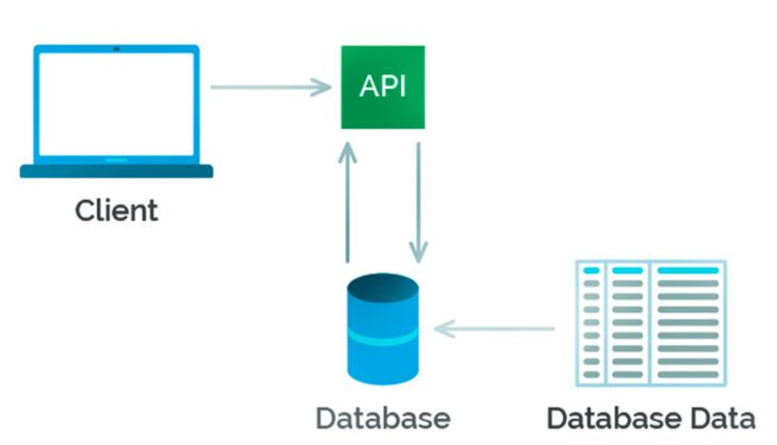

*Hình 2.16. Truyền dữ liệu qua giao thức RestAPI*

2.7. Tổng quan về bố trí thiết bị

Thiết bị được được trên tay hoặc để bên cạnh người dùng, thiết bị nhỏ gọn và nhẹ. Vỏ thiết bị được làm bằng nhựa PLA bằng công nghệ in 3D và được thiết kế mô phỏng qua phần mềm **Solidworks**.

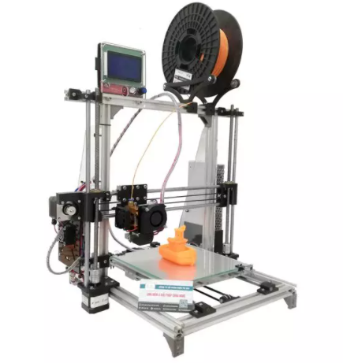

*Hình 2.17. Máy in 3D và nhựa PLA*

CHƯƠNG 3. XÂY DỰNG VÀ THIẾT KẾ HỆ THỐNG

3.1. Sơ đồ khối và chức năng từng khối

3.1.1. Sơ đồ khối

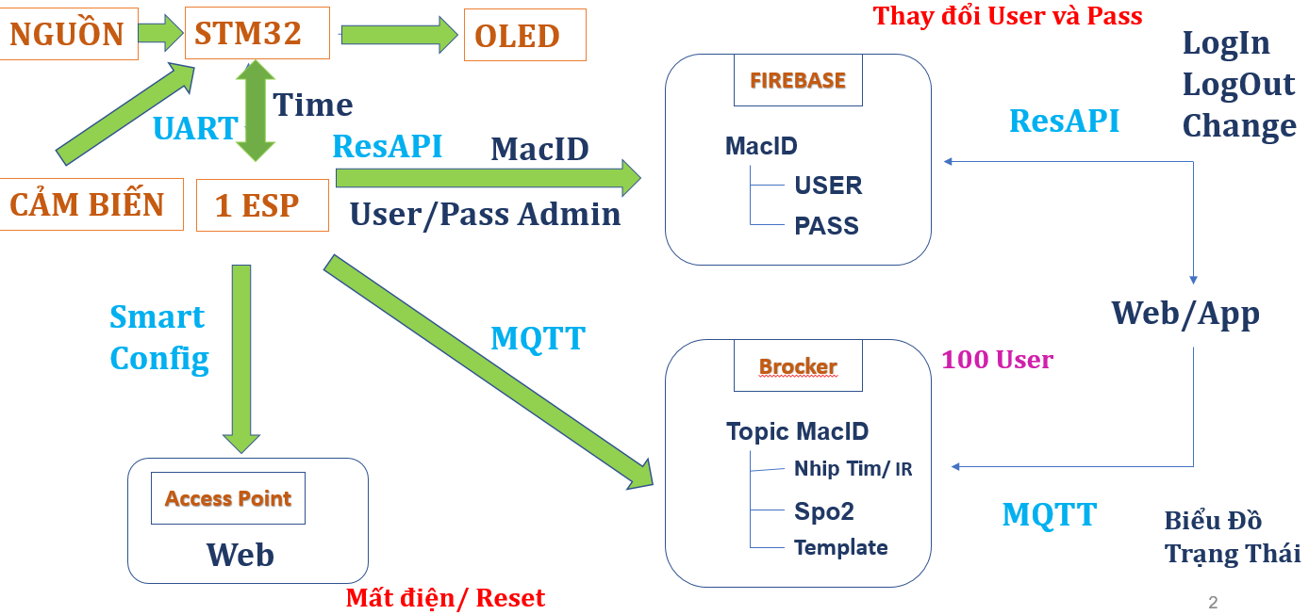

*Hình 3.1. Sơ đồ của hệ thống*

3.1.2. Chức năng

* **Khối nguồn:** có chức năng cung cấp nguồn cho toàn bộ mạch hoạt động.
* **Khối cảm biến max30102:** có chức năng đo nhịp tim và nồng độ SpO2 của con ngườivà gửi giá trị đo được cho NodeMCU ESP8266 khi có tín hiệu yêu cầu.
* **Khối OLED:** có chức năng hiển thị giá trị nhịp tim và nồng độ SpO2 trong máu đođược.
* **Khối hiển thị Website:** hiển thị giá trị nhịp tim và nồng độ SpO2 trong máu đođược và biểu đồ trạng thái.
* **Khối STM32:** Đọc dữ liệu từ cảm biến Max30100 thông qua giao tiếp I2C.
* **Khối ESP8266:** lấy dữ liệu từ STM32F103C8T6 sau đó gửi dữ liệu lên Web.

3.1.3. Hoạt động của hệ thống

Tín hiệu nhịp tim sẽ được thu thập và xử lý để tính toán giá trị heart rate (HR) nồng độ oxy trong máu (SpO2) thông qua hai khối là khối cảm biến nhịp tim và khối xử lý trung tâm.

Giá trị HR, SpO2 sau khi được tính toán sẽ được hiển thị ra màn hình cùng với thời gian thực được cập nhật thông qua sever online và giá trị HR, SpO2 đồng thời được gửi lên hệ thống website để người dùng có thể theo dõi từ xa.

3.2. Thiết kế chi tiết

3.2.1. Khối nguồn

Trước khi làm mạch nguồn ta phải tính toán dòng hoạt động của tất cả các linh kiện trong mạch để biết dòng tổng mà từ đó thiết kế mạch nguồn.

*Bảng 3.1. Thông số sử dụng nguồn của các thiết bị trong mạch*

|  |  |  |  |
| --- | --- | --- | --- |
| **STT** | **Tên linh kiện** | **Dòng làm việc** | **Điện áp làm việc** |
| 1 | ESP8266 | 80mA | 3.3V |
| 2 | STM32F103C8T6 | 100mA | 3.3V |
| 3 | OLED | 12mA | 3.3V |
| 4 | Max30100 | 12mA | 3.3V |

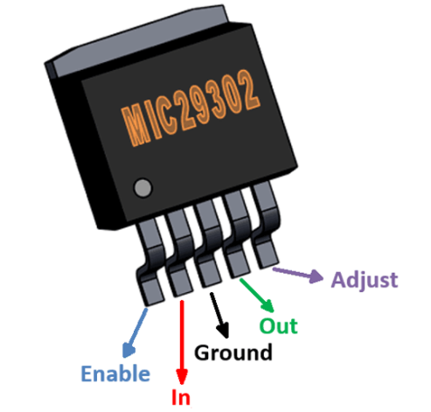

*Hình 3.2. IC nguồn MIC29302*

Thông số kỹ thuật của MIC29302:

* Điện áp đầu vào: 3-16V
* Điện áp đầu ra 1.2-15V (điều chỉnh được)
* Dòng điện đầu ra liên tục: 3A
* Điện áp rơi: 450mV ở 3A

*Bảng 3.2. Mô tả các chân MIC29302*

|  |  |  |
| --- | --- | --- |
| **Pin Number** | **Pin Name** | **Description** |
| 1 | Enable | TTL logic pin to turn on/off the regulator |
| 2 | IN | Input voltage that is to be regulated |
| 3 | Ground | Connected to system ground |
| 4 | OUT | Regulated output voltage |
| 5 | Adjust | Sets the output voltage using two resistor divider network |

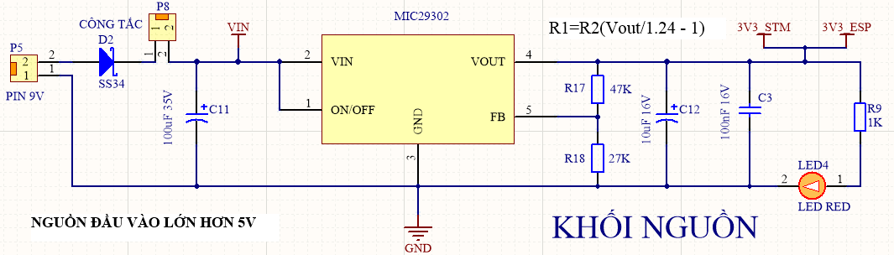

*Hình 3.3. Mạch nguồn*

Các giá trị điện trở R1 và R2 quyết định điện áp đầu ra Vout của bộ điều chỉnh của chúng tôi. Tụ điện C12 và C3 được sử dụng để lọc gợn sóng hình thành phía đầu vào hoặc đầu ra của bộ điều chỉnh tương ứng. Nếu bộ điều chỉnh được cấp nguồn bằng pin thì Cin không bắt buộc. Điện áp đầu ra của bộ điều chỉnh có thể thay đổi từ 150mV đến tối đa 450mV dựa trên dòng điện được rút ra từ bộ điều chỉnh.

3.2.2. Khối xử lý trung tâm

3.2.3. Khối cảm biến

3.2.3.1. Sơ đồ chức năng cảm biến Max30100

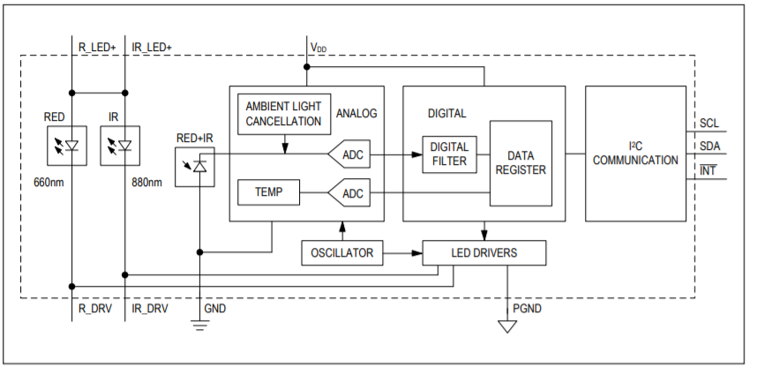

*Hình 3.4. Sơ đồ chức năng cảm biến Max30100*

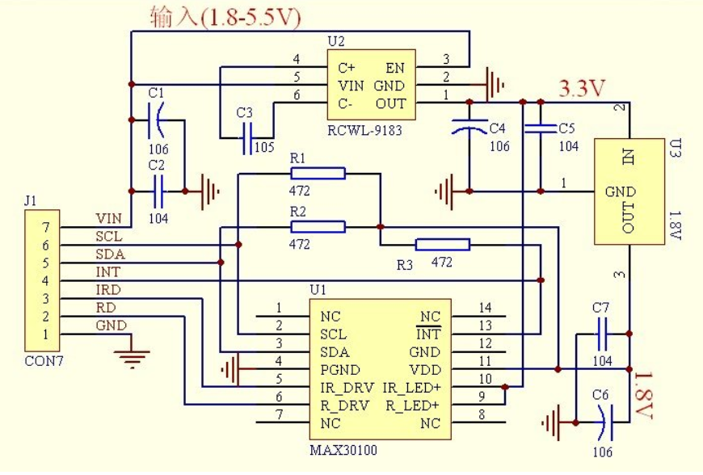

*Hình 3.5. Sơ đồ nguyên lý của Max30100*

MAX30102 tích hợp trình điều khiển LED đỏ và IR để điều chỉnh xung LED cho phép đo SpO2 và HR. Dòng LED có thể được lập trình từ 0 đến 50mA với điện áp cung cấp phù hợp. Độ rộng xung LED có thể được lập trình từ 69us đến 411us để cho phép thuật toán tối ưu hóa độ chính xác của SpO2 và HR và mức tiêu thụ điện dựa trên các trường hợp sử dụng.

3.2.3.2. Phương pháp theo dõi độ bão hòa oxy trong máu và nhịp tim

**Heart Rate**

Photoplethysmography (PPG) là một công nghệ quang học, dùng để đo những thay đổi nhỏ của mạch máu. Khi dùng ánh sáng chiếu lên vùng da và theo dõi lượng ánh sáng hấp thụ trở lại, cảm biến sẽ phân tích sự thay đổi của lưu lượng máu chảy qua. Từ đó đo lường và phân tích kết quả đầu ra như nhịp tim, số nhịp tim trong một khoảng thời gian đều được ghi lại.

Trong một phép đo đo nhịp tim và nồng độ Oxy trong máu được thiết lập, đèn LED chiếu sáng mô da và tín hiệu phản xạ được phát hiện bởi photodiode. Tín hiệu phản xạ này chứa ánh sáng được điều chế quang học bởi những thay đổi thể tích của động mạch và mao mạch. Tín hiệu quang học (PPG) này cực kỳ quan trọng trong việc xác định nhịp tim và mức SpO2. Tín hiệu PPG có thành phần DC và thành phần AC kết hợp với nó.

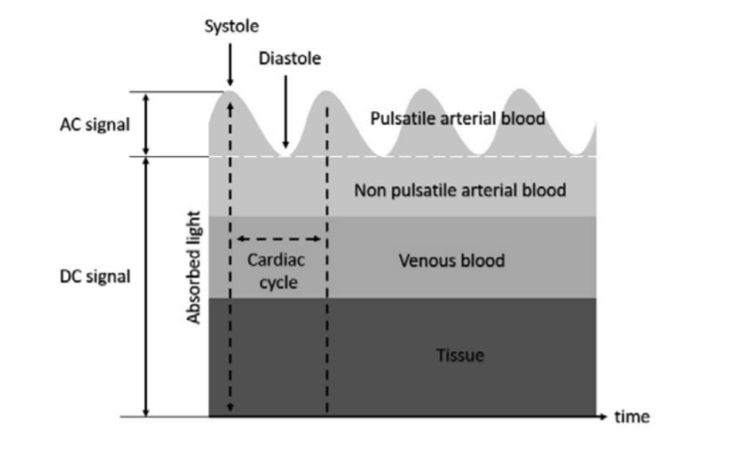

*Hình 3.6. Thành phần DC và AC của tín hiệu PPG.*

**SpO2**

Đo oxy xung hoạt động dựa trên các đặc điểm hấp thụ ánh sáng đỏ và hồng ngoại của hemoglobin được oxy hóa và khử oxy. Nồng độ oxy trong máu có thể được tính toán từ tỷ số giữa ánh sáng đỏ hấp thụ và ánh sáng hồng ngoại của hemoglobin. Nhịp tim được phát hiện bằng sự thay đổi của lượng máu trên khắp ngón tay, sau đó được định lượng bằng lượng ánh sáng truyền qua ngón tay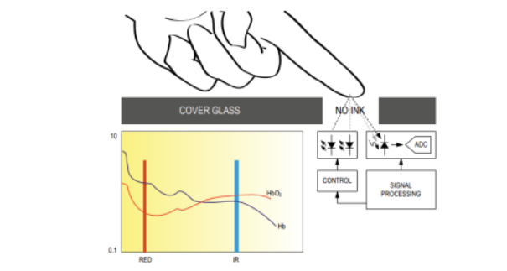.

*Hình 3.7. Ánh sáng từ LedRed và LedIR để đo SpO2*

MAX30100 tích hợp hai đèn LED: đỏ và hồng ngoại (IR), một bộ tách sóng quang và xử lý tín hiệu tiếng ồn thấp để phát hiện tín hiệu đo oxy xung và nhịp tim. Dữ liệu hấp thụ cho cả IR và ánh sáng đỏ được lưu trữ trong bộ đệm FIFO lên đến 64 byte. Nó cung cấp hai chế độ hoạt động; chế độ nhịp tim và nhịp tim và chế độ bão hòa oxy. Trong chế độ nhịp tim, chỉ có đèn LED hồng ngoại được bật, trong khi ở chế độ kép, cả hai đèn LED hồng ngoại và đèn LED đỏ đều được bật. Nó cũng có một bộ lọc thông thấp 60 Hz tích hợp. Mặc dù nó có thể lọc tiếng ồn đường dây điện, nhưng nó vẫn không tính đến tiếng ồn và biến động môi trường.

3.2.4. Khối hiển thị OLED

3.2.4.1. Giao tiếp I2C

Giao diện truyền dữ liệu I2C bao gồm bit địa chỉ slave SA0, tín hiệu dữ liệu bus I2C SDA (D2 cho đầu ra và D1 cho đầu vào) và tín hiệu xung clock bus I2C-SCL (D0). Cả dữ liệu và tín hiệu xung clock phải được kết nối với điện trở kéo lên được sử dụng để khởi tạo thiết bị.  
Slave address bit (SA0) 𝑏7𝑏6𝑏5𝑏4𝑏3𝑏2𝑏1𝑏0

0 1 1 1 1 0 SA0 R/W#.  
R / W # bit được sử dụng để xác định chế độ hoạt động của giao diện I2C-bus.  
R / W # = 1 ở chế độ đọc. R / W # = 0 ở chế độ ghi.  
I2C - bus data signal (SDA) hoạt động như một kênh giao tiếp giữa máy phát và máy thu.  
Dữ liệu và xác nhận được gửi qua SDA I2C - bus clock signal (SCL). Việc truyền thông tin trong bus I2C theo tín hiệu xung clock SCL. Mỗi lần truyền bit dữ liệu được thực hiện trong một khoảng thời gian xung clock SCL.

Ghi dữ liệu bus - I2C: Giao diện bus I2C cho phép truy cập để ghi dữ liệu và lệnh vào thiết bị.

3.2.4.2. Sơ đồ kết nối

*Bảng 3.3. Sơ đồ kết nối OLED với STM*

|  |  |
| --- | --- |
| PIN | STM32F103C8T6 |
| Vin | 3.3V |
| GND | GND |
| SCL | PB6 |
| SDA | PB7 |

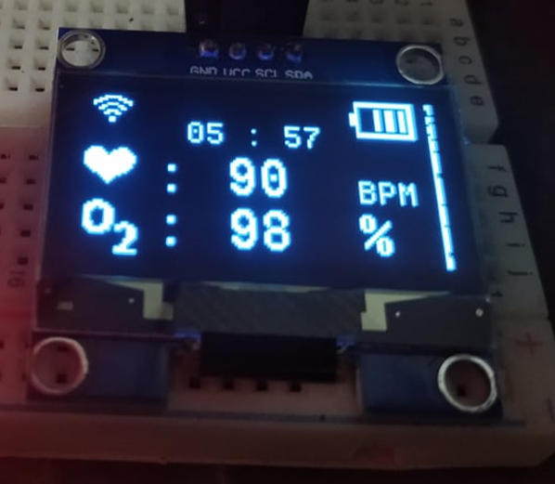

*Hình 3.8. Hiển thị trên OLED*

3.2.5. Khối hiển thị Web

Một trang web là một tập hợp các trang web đó là tập tin kỹ thuật số thường được viết bằng HyperText Markup Language (HTML). Đối với một trang web có sẵn cho tất cả mọi người trên thế giới ở mọi thời điểm, cần phải được lưu trữ hoặc "hosted" trên một máy tính được kết nối với Internet 24/7/365.

Máy chủ Web (Web Server) là máy tính mà trên đó cài đặt phần mềm phục vụ web, đôi khi người ta cũng gọi chính phần mềm đó là web server. Tất cả các web server đều hiểu và chạy được các file *.htm và *.html. Tuy nhiên mỗi web server lại phục vụ một số kiểu file chuyên biệt chẳng hạn như llS của Microsoft dành cho *.asp, *.aspx; Apache dành cho *.php; Sun Java system web server của SUN dành cho *.jsp.

Web Server là máy chủ chứa những website đã được thiết kế cùng với những thông tin liên quan khác. (Các mã Script, các chương trình, và các file Multimedia).

Web Server có khả năng gửi đến máy khách những trang Web thông qua môi trường Internet (hoặc Intranet) qua giao thức HTTP – giao thức được thiết kế để gửi các file đến trình duyệt Web (Web Browser), và các giao thức khác.

Tất cả các Web Server đều có một địa chỉ IP (IP Address) hoặc cũng có thể có một Domain Name. Giả sử khi bạn đánh vào thanh Address trên trình duyệt của bạn một dòng http://www.abc.com sau đó gõ phím Enter bạn sẽ gửi một yêu cầu đến một Server có Domain Name là www.abc.com. Server này sẽ tìm trang Web có tên là index.htm rồi gửi nó đến trình duyệt của bạn.  
Web server chia ra làm 2 phần chính: Phần cứng (FontEnd) và Phần mềm (BackEnd).

Bất kỳ một máy tính nào cũng có thể trở thành một Web Server bởi việc cài đặt lên nó một chương trình phần mềm Server Software và sau đó kết nối vào Internet.

Khi máy tính của bạn kết nối đến một Web Server và gửi đến yêu cầu truy cập các thông tin từ một trang Web nào đó, Web Server Software sẽ nhận yêu cầu và gửi lại cho bạn những thông tin mà bạn mong muốn.

Cảm biến đo nhịp tim và oxy trong máu MAX30100 và thời gian thực sẽ được gửi thông qua giao thức RestAPI và MQTT, dùng React để bắt các sự kiện và hiển thị các giá trị trên web bằng html.

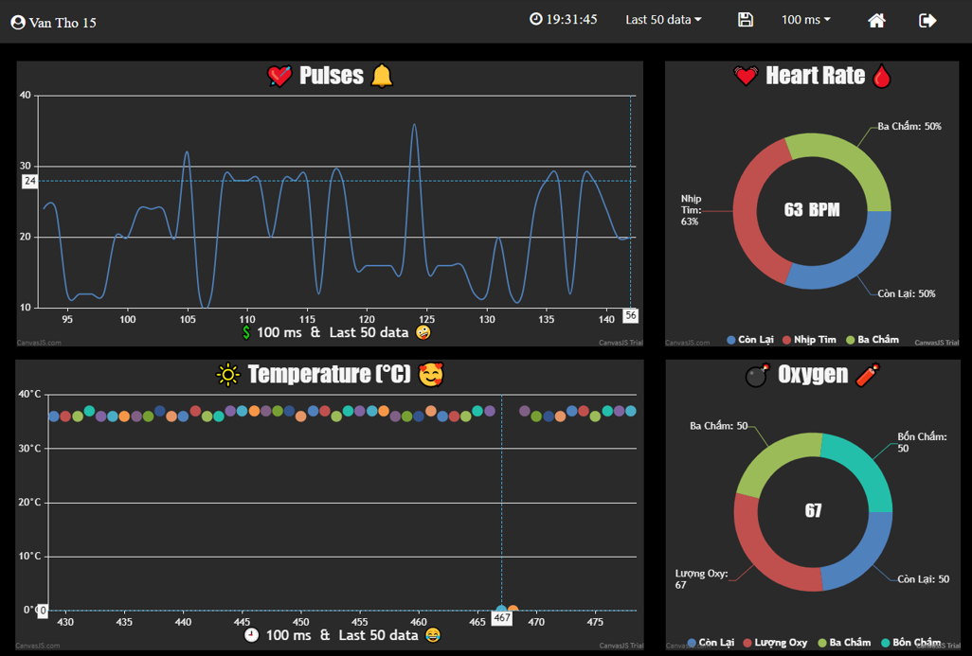

*Hình 3.9. Hiển thị trên Website*

CHƯƠNG 4. THI CÔNG HỆ THỐNG

4.1. Sơ đồ nguyên lý

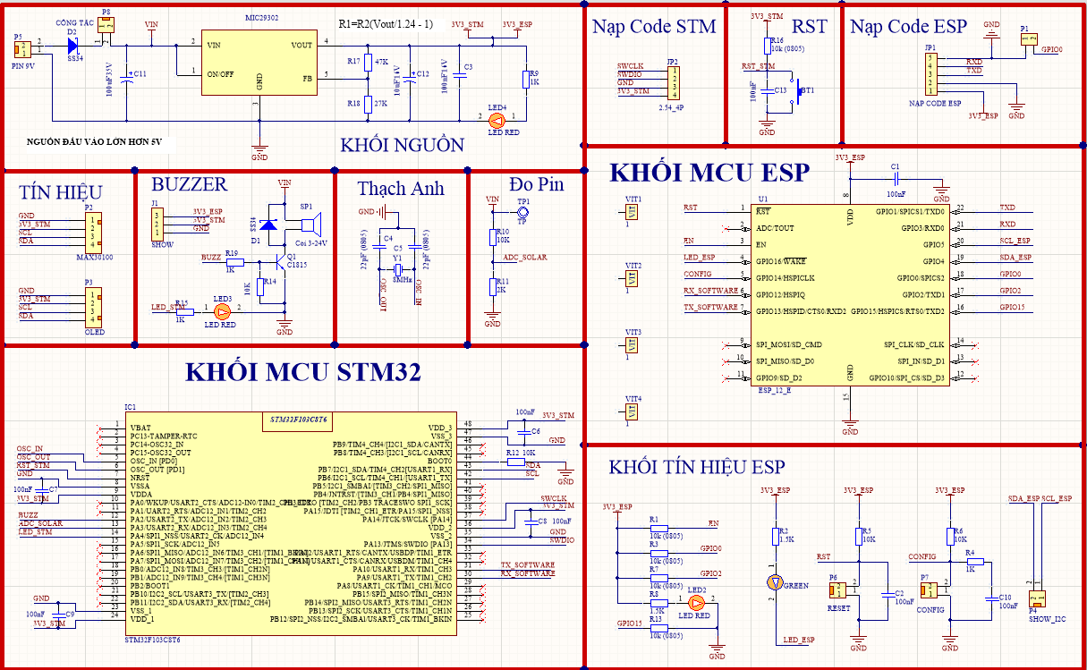

*Hình 4.1. Sơ đồ nguyên lý của hệ thống*

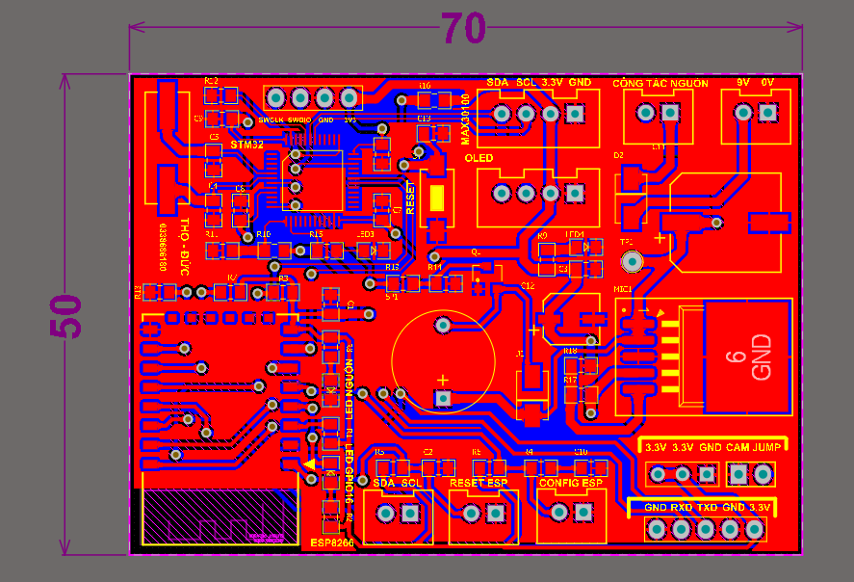

*Hình 4.2. Mạch Layout của hệ thống*

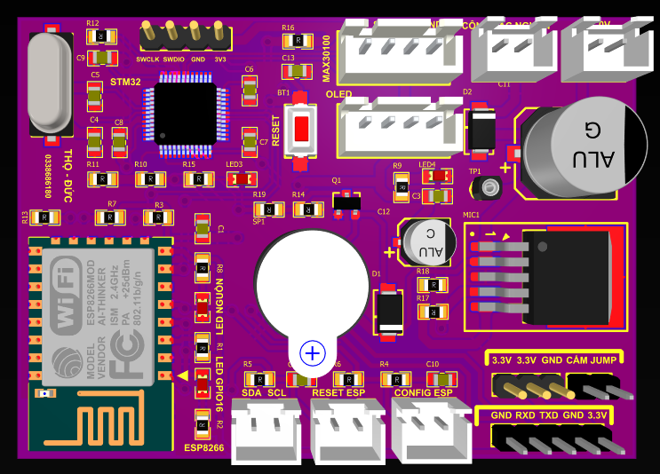

*Hình 4.3. Mô phỏng 3D*

4.2. Giải thích sơ đồ nguyên lý

* Nguồn 9V được hạ về 3.3V qua MIC29302 để cấp cho hệ thống
* ES8266 và STM32F103C8T6 được cấp nguồn 3.3V
* Cảm biến Max30100 và OLED được cấp nguồn 3.3V từ nguồn STM32F103C8T6 và giao tiếp I2C.
* ES8266 và STM32F103C8T6 giao tiếp với nhau qua UART

4.3. Các bộ lọc tín hiệu

4.3.1. Đọc dữ liệu thô

Thiết lập Max30100 cho chế độ HR và đọc dữ liệu liệu IR thô kết quả hiển thị dưới đồ thị sau:

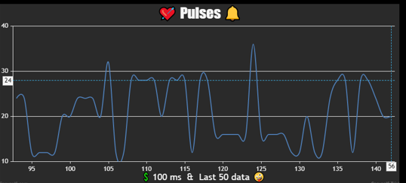

*Hình 4.4. Dữ liệu RAW IR với những dao động nhìn thấy được*

4.3.2. Bộ lọc DC

Sự hấp thụ ánh sáng đỏ và hồng ngoại trong mô của ngón tay không chỉ giới hạn trong máu động mạch mà còn xảy ra trong máu móng, cơ, mỡ và tĩnh mạch. Tuy nhiên, sự hấp thụ từ các mô “ngoài mục tiêu” này là tương đối ổn định (DC), trong khi sự hấp thụ trong máu động mạch là dễ thay đổi (AC) để đáp ứng với những thay đổi của huyết áp trong chu kỳ tim. Do đó, vai trò của hệ thống xử lý oximeter là loại bỏ thành phần DC và đo tỷ lệ hấp thụ ánh sáng giữa các thành phần đỏ và hồng ngoại xung (AC).

Chúng ta có thể sử dụng một bộ lọc IIR đơn giản, tương tự như bộ cộng hưởng phức tạp được sử dụng để phát hiện tần số để loại bỏ sai lệch DC. Trong khi bộ cộng hưởng phức tạp chỉ đáp ứng với dải tần hẹp, bộ lọc này sẽ chỉ làm suy giảm dải tần hẹp ở DC. Đây là công thức của nó:

w (t) = x (t) + ∝ ∗ w (t - 1)

y(t) = w (t) - w (t - 1)

y (t): là đầu ra của bộ lọc

x (t): đầu vào / giá trị hiện tại

w (t): giá trị trung gian, hoạt động giống như lịch sử của giá trị DC

α: là hằng số đáp ứng của bộ lọc

Nếu α = 1 thì mọi thứ đều đi qua

Nếu α = 0 thì không có gì đi qua

để loại bỏ DC, bạn muốn α khá gần bằng 1. Nên sẽ sử dụng α = 0,95.

Khi chúng ta truyền tín hiệu qua bộ lọc loại bỏ DC, chúng ta sẽ nhận được tín hiệu tương tự như trong hình 4.5:

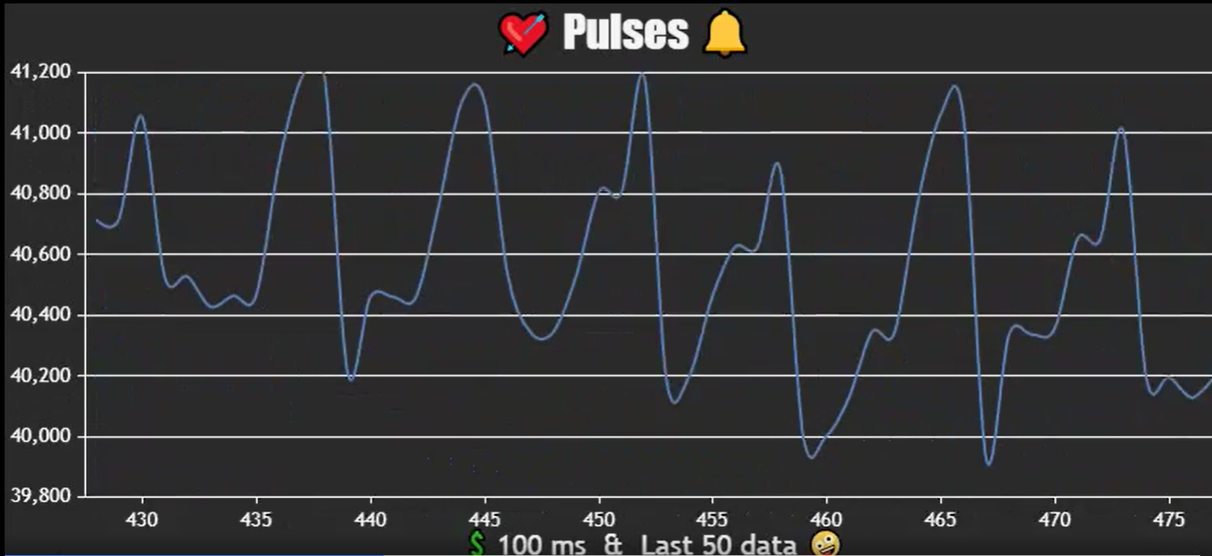

*Hình 4.5. Tín hiệu IR đi qua bộ lọc loại bỏ DC*

4.3.3. Bộ lọc Mean Median

Sau khi qua bộ lọc DC, để cải thiện hơn nữa khả năng phát hiện xung, chúng ta phải lấy sự khác biệt của tín hiệu. Xung của chúng ta là nơi trong dữ liệu mà chúng ta có sự thay đổi giá trị đột ngột lớn nhất.

Tuy nhiên, triển khai bộ lọc Mean Medianthay vì chỉ lấy sự khác biệt để làm sạch thêm tín hiệu. Điều này sẽ cung cấp cho chúng ta sự thay đổi giá trị so với giá trị trung bình. Đây là cách triển khai đơn giản về bộ lọc như vậy:

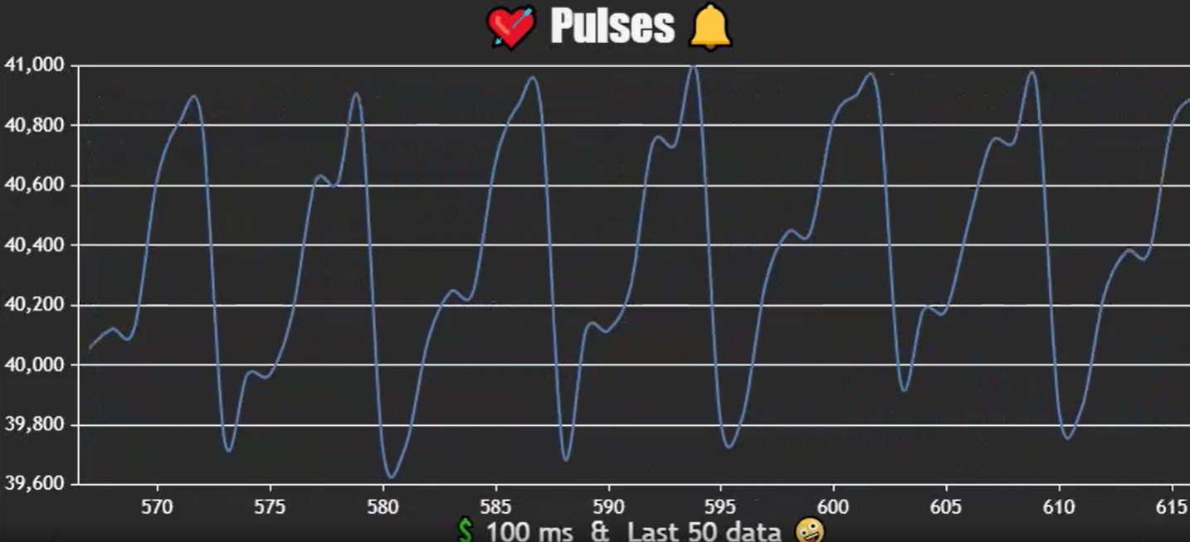

*Hình 4.6. Tín hiệu IR đi qua bộ lọc Mean Median*

4.4.4. Bộ lọc ButterWorth

Để loại nhiễu ở mức cao hơn, chung ta sẽ sử dụng bộ lọc Butterworth trong cấu hình bộ lọc thông thấp. Về mặt kỹ thuật, nó là một bộ lọc băng thông. Và ngoài ra, bất kỳ bộ lọc thông thấp nào cũng sẽ hoạt động tốt.

Vì vậy để thực hiện bộ lọc này chúng ta phải thiết lập hai biến: tốc độ lấy mẫu (FS) và tần số cắt (FC).

Về mặt kỹ thuật, tốc độ lấy mẫu nhanh nhất hiện có cho MAX30100 là 1kHz, tuy nhiên cấu hình tôi đã chọn là với độ rộng xung dài, cho phép tốc độ lấy mẫu chỉ là 100Hz. Vì vậy, từ đó chúng ta có thể ngoại suy rằng tốc độ lấy mẫu của chúng ta là 100Hz.

4.4. Dữ liệu sau khi qua các bộ lọc

4.5.1. Đo nhịp tim

Sau khi tín hiệu được đi qua các bộ lọc như trên, bây giờ có thể tính toán nhịp tim.

 Khi đạt đến ngưỡng, hãy đi theo đường cong. Ngay sau khi một hoặc nhiều lần tín hiệu bắt đầu giảm, hãy lưu dấu thời gian. Khi có hai dấu thời gian, sự khác biệt giữa chúng là độ trễ đo được giữa hai nhịp. Từ đó chúng ta có thể tính toán BPM.

STM có một hàm HAL_ gettick (), cung cấp một dấu thời gian tính bằng mili giây. Nếu chúng ta nhận được hai dấu thời gian, chúng ta có thể tính nhịp tim bằng phương trình sau:

$$BPNS=\frac{60000}{current beat timestamp-previous beat timestamp}$$

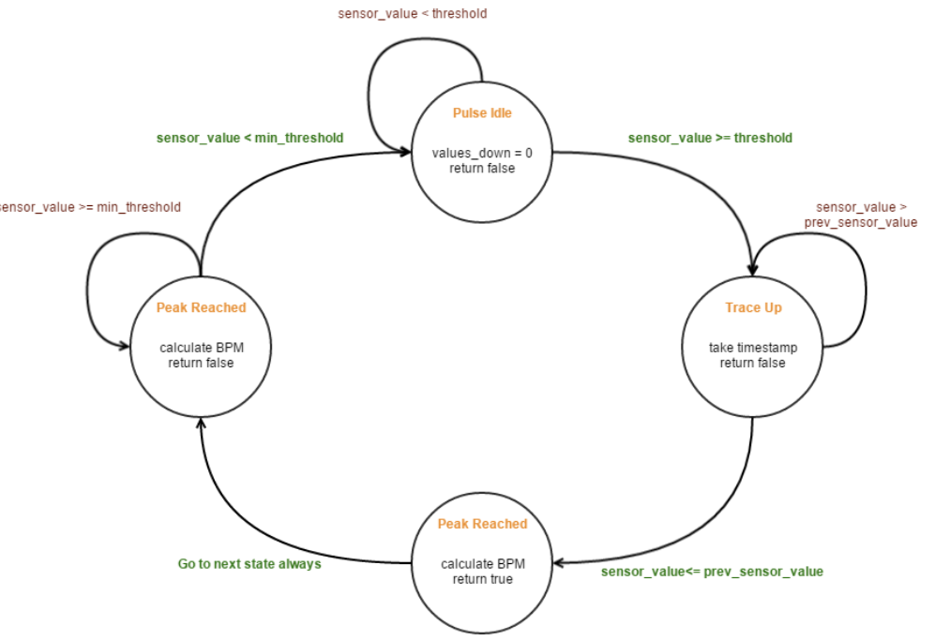

*Hình 4.7. Sơ đồ trạng thái để phát hiện nhịp tim*

4.5.2. Đo SpO2

Như đã đề cập trong phần giới thiệu, nồng độ oxy có thể được đo bằng cách tính tỷ lệ giữa ánh sáng hấp thụ từ IR LED và Red LED.

Trước hết, chúng ta phải chuyển chế độ MAX30100 sang SpO 2 + HR. Điều đó có thể được thực hiện bằng cách gửi 0x03 đến thanh ghi cấu hình MODE. Điều đó sẽ cho phép cả hai đèn LED và MAX30100 sẽ bắt đầu lấp đầy bộ đệm FIFO với các bài đọc từ cả hai phổ ánh sáng.

Ngoài ra, các số đọc RED phải được chuyển qua cùng một bộ lọc loại bỏ DC như các số đọc IR. Nhưng không cần thiết phải chuyển nó qua bộ lọc Mean Medianvà bộ lọc Butterworth, vì không sử dụng ánh sáng ĐỎ để phát hiện xung.

SpO2 được định nghĩa là tỷ số giữa mức Hemoglobin được oxy hóa trên tổng mức Hemoglobin.

$$NSPO2=\frac{HB}{Tổng HB}$$

Mô của cơ thể chúng ta hấp thụ lượng ánh sáng khác nhau tùy thuộc vào mức độ oxy hóa trong máu. Tuy nhiên, điều quan trọng cần lưu ý là đặc tính là phi tuyến tính. Như đã đề cập trước đây hai bước sóng khác nhau được sử dụng IR (950nm) và RED (650nm). Hai bước sóng này được phát ra đối với ngón tay, dái tai của bạn, v.v. theo kiểu xen kẽ. Một được bật, đo lường được thực hiện và sau đó nó bị tắt. Điều này lặp lại đối với quang phổ khác. Về cơ bản, cả hai đều không được đo đồng thời. Tỉ số R giữa hai bước sóng này được xác định theo phương trình sau:

$$R=\frac{ACRMS RED/DCRED}{ACRMS IR/DCIR}$$

Tính nồng độ Oxy trong máu:

SpO2= 110 – 180 * R

4.5. Thiết kế và mô phỏng thiết bị

Khung thiết bị được thiết kế và mô phỏng qua phần mềm SolidWorks và in 3D. Vì thiết kế yêu cầu nhỏ gọn và nhẹ, kích thước 8cmx6cmx3.5cm.

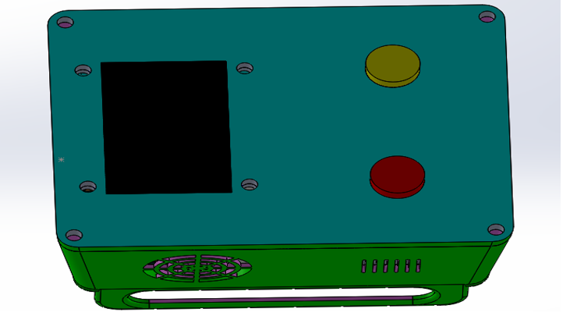

*Hình 4.8. Mô phỏng vỏ thiết bị*

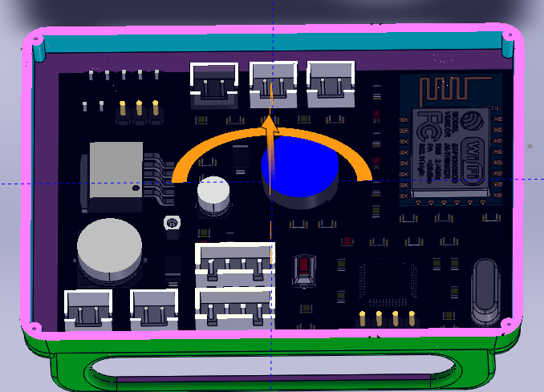

*Hình 4.9. Bố trí mạch bên trong vỏ thiết bị*

CHƯƠNG 5. KẾT QUẢ THỰC HIỆN VÀ KẾT LUẬN

5.1. Kết quả thực hiện

5.1.1. Hình ảnh thực tế của sản phẩm

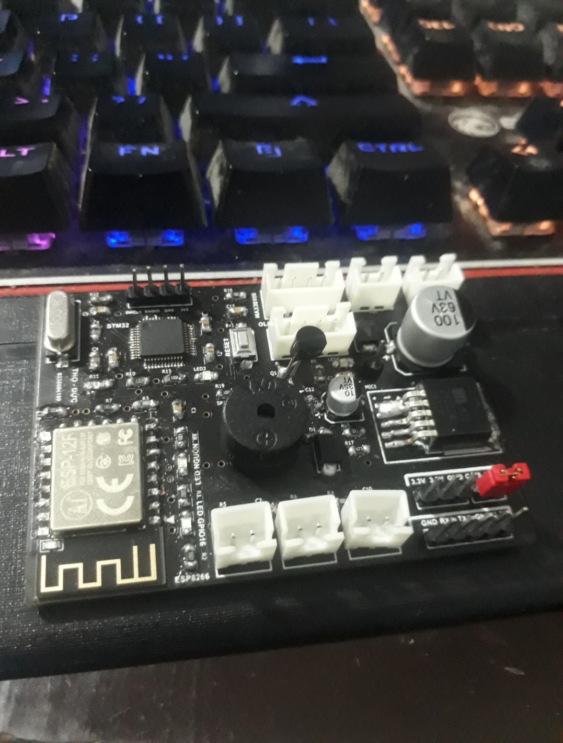

*Hình 5.1. Hình ảnh mạch thực tế*

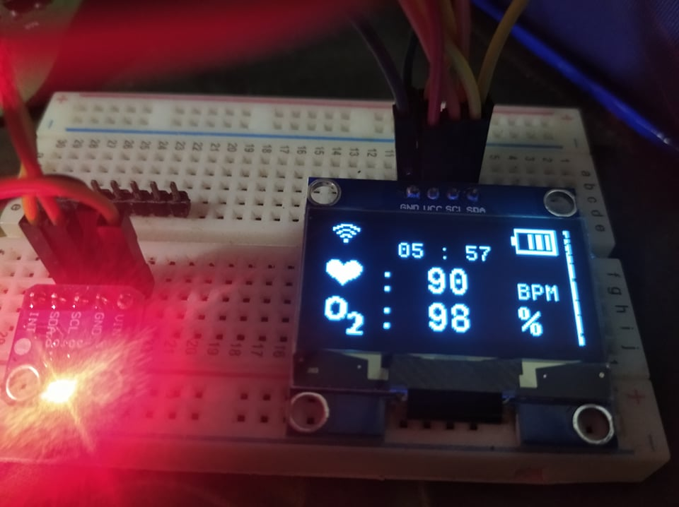

*Hình 5.2. Hiển thị nồng độ oxy và SpO2 thực tế*

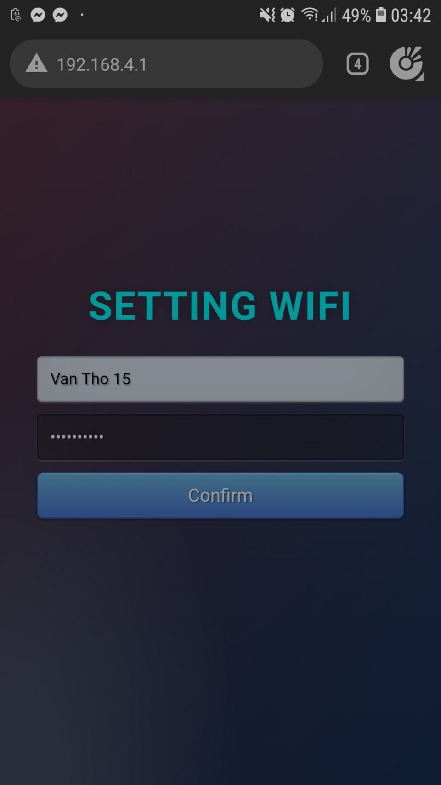

*Hình 5.3. Giao diện kết nối Wifi thực tế*

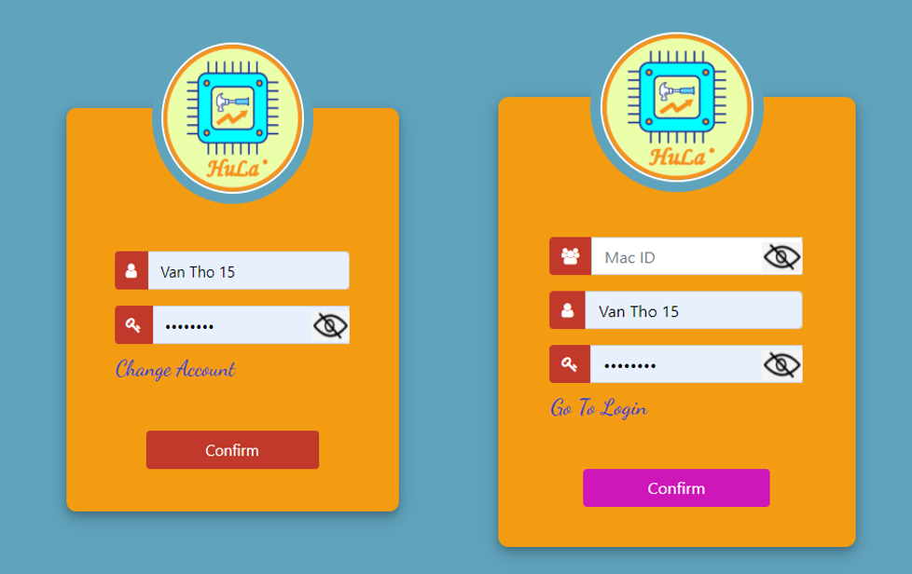

*Hình 5.4. Giao diện đăng nhập và đăng kí*

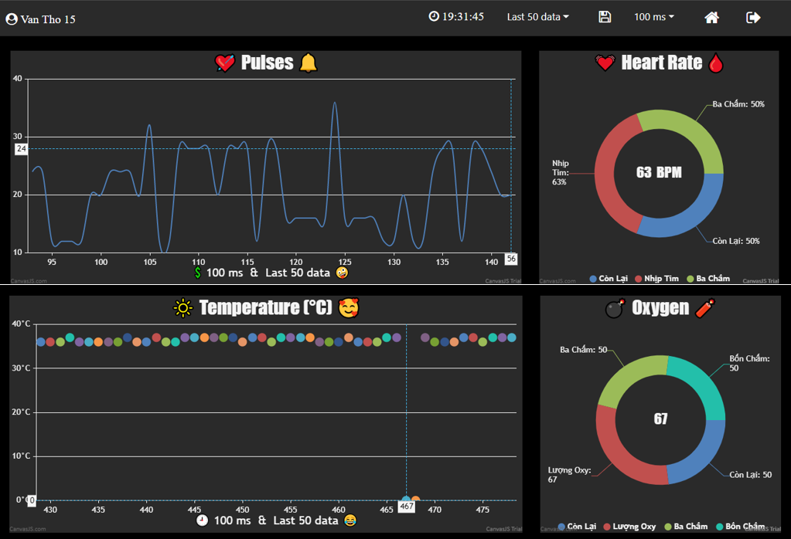

*Hình 5.5. Hình ảnh hiện thị trên Web thực tế*

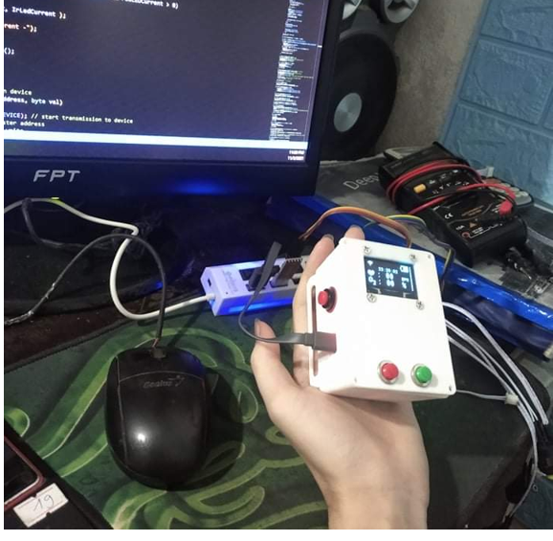

*Hình 5.6. Sản phẩm hoàn thiện*

5.1.2. Kết luận

5.1.2.1. Về kiến thức

* Có thêm kiến thức, hiểu biết về ESP8266, STM32F103C8T6
* Biết được cách giao tiếp giữa STM32F103C8T6 với các thiết bị ngoại vi.
* Tìm hiểu về cảm biến max30102, Websever, OLED.
* Mở rộng kiến thức về các phần mềm lập trình, thiết kế.

5.1.2.2 Về sản phẩm

Qua quá trình nghiên cứu và thực hiện sản phẩm có những tính năng sau:

* Thiết bị giám sát nhịp tim và nồng độ Oxy trong máu, đảm bảo được tính chính xác, các thông số được cập nhật liên tục. Đồng thời gửi các thông số đo đạc được lên trang Web để nâng cao khả năng giám sát.
* Khả năng di dộng của thiết bị, thiết bị sạc pin như những thiết bị di động khác.
* Có thể giá giám sát nhịp tim và nồng độ oxy trong máu từ xa.

- Bác sĩ có thể theo dõi sức khỏe bệnh nhân dễ dàng, thường xuyên và liên tục.  
 - Người dùng không cần phải đi ra bệnh viện hằng ngày.  
 - Người thân có thể theo dõi sức khỏe người dùng từ xa.

* Giao diện Web hiện thể đầy đủ các thông số nhịp tim và nồng độ

oxy trong máu.

* Khả năng truy cập vào trang web trên toàn thế giới.

5.1.2.3 Ý nghĩa

Dựa vào chỉ số nhịp tim hay nồng độ oxy trong máu để đánh giá tình hình sức khỏe.

[**Nhịp tim chuẩn**](https://www.vinmec.com/tin-tuc/thong-tin-suc-khoe/nhip-tim-cua-nguoi-binh-thuong-la-bao-nhieu/) có thể khác nhau ở mỗi người, tùy thuộc vào độ tuổi, thể trạng, giới tính,... Đối với người từ 18 tuổi trở lên, **nhịp tim bình thường** trong lúc nghỉ ngơi dao động trong khoảng từ 60 đến 100 nhịp mỗi phút. Thông thường, người có thể trạng càng khỏe mạnh, thì nhịp tim càng thấp. Đối với những vận động viên chuyên nghiệp, khi ở chế độ nghỉ ngơi, nhịp tim trung bình của họ chỉ khoảng 40 nhịp một phút.

Hầu hết các phân tử Hb sẽ gắn với oxy khi chúng đi qua phổi. Một người khỏe mạnh bình thường khi thở ở không khí trên mực nước biển sẽ có độ bão hòa oxy động mạch là 95% - 100%.

* Nếu lượng oxy trong máu hòa tan ở khoảng 97% - 99%: oxy trong máu tốt.
* Nếu lượng oxy trong máu hòa tan ở khoảng 94% - 96%: oxy trong máu trung bình – cần cho thở thêm oxy.
* Nếu lượng oxy trong máu hòa tan ở khoảng 90% - 93%: oxy trong máu thấp – nên có y tá hoặc bác sĩ theo dõi hoặc đến bệnh viện gần nhất.
* Nếu SpO2 dưới 92% không thở oxy hoặc dưới 95% có thở oxy: đây là các dấu hiệu suy hô hấp rất nặng.
* Độ bão hòa oxy thấp hơn 90% là một cấp cứu trên lâm sàng.

[**Chỉ số SpO2 ở trẻ sơ sinh**](https://www.vinmec.com/vi/tin-tuc/thong-tin-suc-khoe/chi-so-spo2-binh-thuong-o-tre-so-sinh/) cũng giống như người lớn: trên 94%. Nếu chỉ số SpO2 của trẻ giảm xuống dưới mức 90% thì cần thông báo cho y bác sĩ để được hỗ trợ can thiệp kịp thời.

5.2. Hướng phát triển

Trong tương lai chúng em muốn phát triển sản phần có nhiều tối ưu hơn:

* Tính thẩm mỹ cao hơn
* Phát hiện té ngã
* Gọi khẩn cấp
* Ứng dụng công nghệ AI vào sản phẩm để từ các thông số trên thiết bị có thể chuẩn đoán và phát hiện bệnh nhanh chóng.

TÀI LIỆU THAM KHẢO

[1] datasheet MIC29302, “MIC29302 - Advanced Monolithic Systems’’  
[2] https://www.alldatasheet.com/datasheet-pdf/pdf/201596/STMICROELECTRONICS/STM32F103C8T6.html  
[3] Nguyễn Thanh Hoàn, Nguyễn Hoàng Nam “Thiết kế vòng tay đo nhịp tim sử dụng công nghệ iots”, Đồ án tốt ngiệp, Trường ĐHSPKT, TP.HCM, 2019.  
[4] datasheet MAX30102, “High Sensitivity Pulse Oximeter and Heart-Rate Sensor for Wearable Health”.  
[5] Recommended Configurations and Operating Profiles for MAX30101/MAX30102 EV  
Kits, Maxim integrated.  
[6] datasheetsSSD1306, “128 x 64 Dot Matrix OLED/PLED Segment/Common Driver with  
Controller”  
[7] datasheet ESP8266-12E,” ESP-12E WiFi Module Version1.0”.  
[8] https://benhvienducgiang.com/thong-tin-chuyen-mon/ky-thuat-do-va-theo-doi-spo2  
[9] https://hshop.vn  
[10] https://www.oled-info.com/oled-technology  
[11] https://cuongquach.com/ntp-sever-la-gi-tong-quan-ve-dich-vu-network-timeprotocol.html  
[12] https://viettuts.vn/lap-trinh-mang-voi-java/giao-thuc-udp  
[13] https://www.w3schools.com  
[14] https://developer.mozilla.org